Министерство здравоохранения Ростовской области
Государственное бюджетное профессиональное
образовательное учреждение Ростовской области
«Ростовский базовый медицинский колледж»

Иванова Д.С.

РАБОЧАЯ ТЕТРАДЬ
по теме:
«Анатомия и физиология органов пищеварительной системы»

по учебной дисциплине «Анатомия и физиология человека»

Учебное пособие для студентов

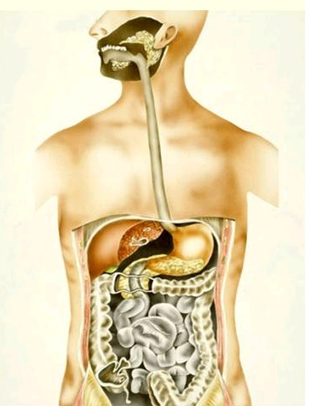

г. Ростов-на-Дону

2016 год
ПОЯСНИТЕЛЬНАЯ ЗАПИСКА

«Рабочая тетрадь» по теме «Анатомия и физиология органов пищеварительной системы» является пособием, предназначенным для практических занятий по учебной дисциплине «Анатомия и физиология человека» для студентов специальности 33.0201 «Фармация», соответствует ФГОС и содержанию рабочей программы.
В «Тетради» представлены методические указания к разделу «Функционально-анатомические особенности органов пищеварительной системы» по двум практическим занятиям: «Анатомические особенности органов пищеварительной системы» и «Физиология пищеварения. Ферменты». Все указания имеют единую структуру: тему занятия, цели, оснащение, перечень необходимых знаний и умений студентов, ход проведения практического занятия, вопросы для самоподготовки, которые могут быть использованы как для самостоятельной работы студентов, так и в качестве контрольных на занятиях.
При выполнении практической работы, студентам предлагается записать в словарь термины, заполнить структурно-логическую схему, сделать зарисовки, обозначения к рисункам, ответить на тестовые задания.
Практическая работа, по освоению теоретического курса, позволит активизировать все каналы восприятия студентов. Это и заполнение таблиц, и создание схем, выполнение рисунков в цвете и расшифровка подписей к ним, ответы на тестовые и контрольные вопросы по темам.
Качественное выполнение всех заданий рабочей тетради поможет студентам подготовиться к текущему и итоговому тестированию, сделают работу более интересной и продуктивной.

ТЕМА: "Анатомия пищеварительной системы".

Цель занятия: Закрепить знания о топографии и строении различных отделов пищеварительной системы.

Оборудование: таблицы по теме, барельефы, муляжи.

После выполнения практической работы студенты должны уметь:
- Показывать на барельефах и муляжах органы пищеварительной системы и структурные единицы этих органов.

Студенты должны знать:
Топографию и особенности строения отделов пищеварительной системы.
Практическая работа способствует формированию следующих общих компетенций:
ОК 9. Ориентироваться в условиях частой смены технологий в профессиональной деятельности.
ОК 12. Вести здоровый образ жизни, заниматься физической культурой и спортом для укрепления здоровья, достижения жизненных и профессиональных целей.
Практическая работа способствует формированию следующих профессиональных компетенций:
ПК 1.7. Оказывать первую медицинскую помощь.
ПК 2.4. Соблюдать правила санитарно-гигиенического режима, охраны труда, техники безопасности и противопожарной безопасности.

ВОПРОСЫ ДЛЯ КОНТРОЛЯ ИСХОДНОГО УРОВНЯ ЗНАНИЙ.

1. Перечислите отделы пищеварительного канала.
2. Назовите крупные пищеварительные железы?
3. Охарактеризуйте строение стенки пищеварительного канала?
4. Назовите органы, располагающиеся в полости рта?
5. Перечислите отделы желудка?
6. Охарактеризуйте строение печени?
7. Расскажите о положении и строении поджелудочной железы?
8. Назовите отделы тонкого и толстого кишечников?

Задание 1.

Обозначьте строение пищеварительной системы человека.
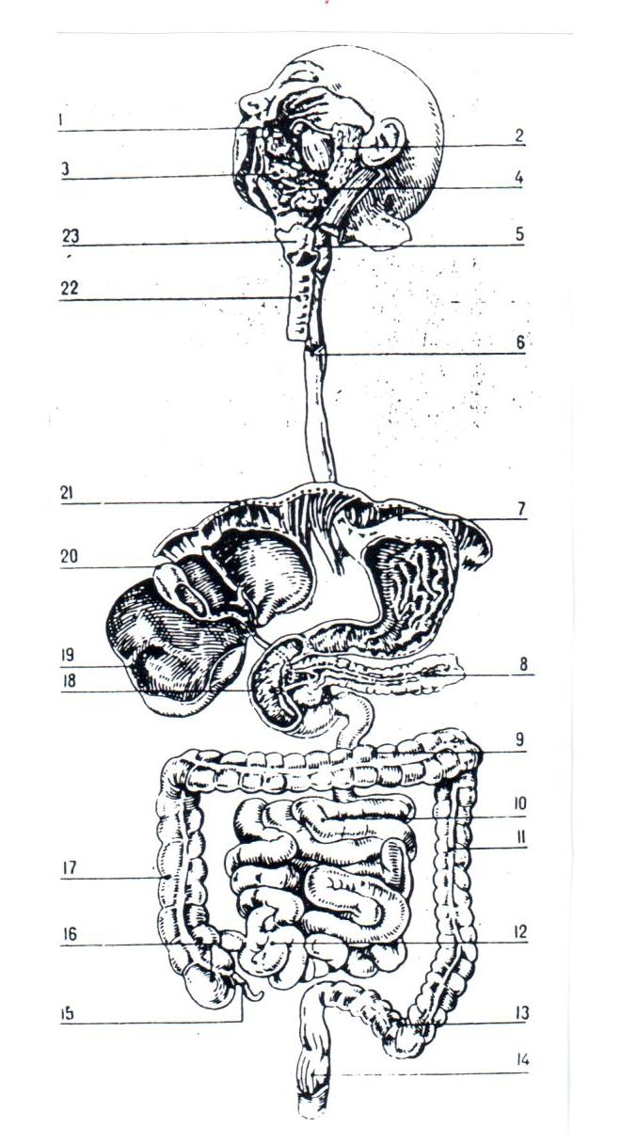
1 –
2 –
3 –
4 –
5 –
6 –
7 –
8 –
9 –
10 –
11 –
12 –
13 –
14 –
15 –
16 –
17 –
18 –
19 –
20 –
21 –
22 –
23 –

Задание 2.

Изучите строение ротовой полости и органов, которые в ней располагаются. К рисунку сделайте обозначения.
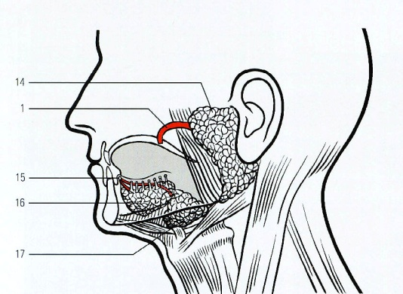

Задание 3.

Рассмотрите строение зуба. К рисунку сделайте обозначения.
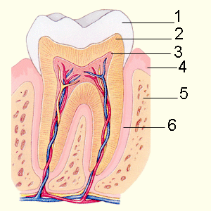

Задание 4.

Изучите строение желудка. К рисунку сделайте обозначения.
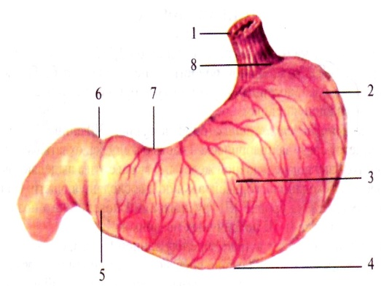

Задание 5.

Изучите строение слизистой оболочки тонкого кишечника. Рассмотрите ворсинку. К рисунку сделайте обозначения.
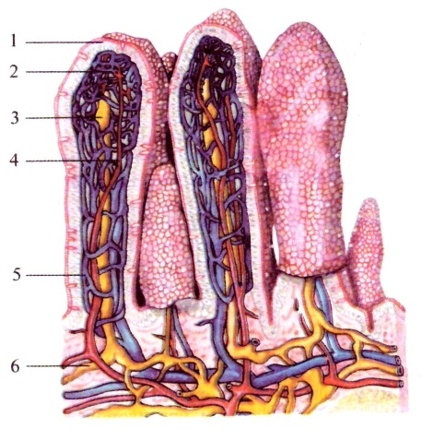
Задание 6.

Какова общая длина пищеварительного тракта? Почему пищеварительная система называется сквозной?
_______________________________________________________________________
_______________________________________________________________________
_______________________________________________________________________

Задание 7.

Из каких частей состоит пищеварительный тракт? Какой орган пищеварительной системы располагается и в грудной и в брюшной полости?
_______________________________________________________________________
_______________________________________________________________________
_______________________________________________________________________

Задание 8.

Какие органы находятся в ротовой полости? Что такое губы?
_______________________________________________________________________
_______________________________________________________________________
_______________________________________________________________________

Задание 9.

Что такое периодонт, зубная альвеола, цемент, дентин, пульпа?
_______________________________________________________________________
_______________________________________________________________________
_______________________________________________________________________
_______________________________________________________________________

Задание 10.

1. Назовите 2 типа зубов. Сколько зубов у человека должно быть в 2 года, в 30 лет?
_______________________________________________________________________
_______________________________________________________________________
_______________________________________________________________________
2. Что означает зубная формула молочных зубов?

2 . | 1 . | 0 . | 2
2 . | 1 . | 0 . | 2

3. Составьте зубную формулу постоянных зубов (в порядке их расположения в верхней и нижней челюстях, начиная с резцов). Зубную формулу запишите в виде дроби: в числителе – зубы половины верхней челюсти, в знаменателе – нижней челюсти.

4. Сколько корней имеют зубы?

Назовите виды зубов по их форме:
а –
б –
в –
г –

Задание 11.

Установите соответствие, соединив слова стрелками:

Ротовая полость  Зубы  Язык  Глотка  Пищевод  Желудок  Печень  Желчный пузырь  Поджелудочная железа  12-перстная кишка  Тощая кишка  Подвздошная кишка  Толстый кишечник  Прямая кишка | Hepar  Pharynx  Dentes  Ventriculus  Pancreas  Cavitas oris  esophagus  Linqua  Jejunum  Intestinum crassum  Rectum  Duodenum  Vesica fellea  Ileum

Задание 12.
Что представляет собой и где располагается глотка? На какие три части разделяют глотку? Каково строение стенки глотки? Что такое глоточная миндалина?
_______________________________________________________________________
_______________________________________________________________________
Задание 13.

Назовите 3 части пищевода. Докажите, что пищевод – полый орган. Какой отдел в пищеводе самый длинный? Какова длина пищевода?
_______________________________________________________________________
_______________________________________________________________________
_______________________________________________________________________
_____________________________________________________________________________

Задание 14.

Заполните схему «Расположение органов по отношению к брюшине».

Органы

Расположены внутрибрюшинно:
______________________

Расположены внебрюшинно:
________________________

Задание 15.

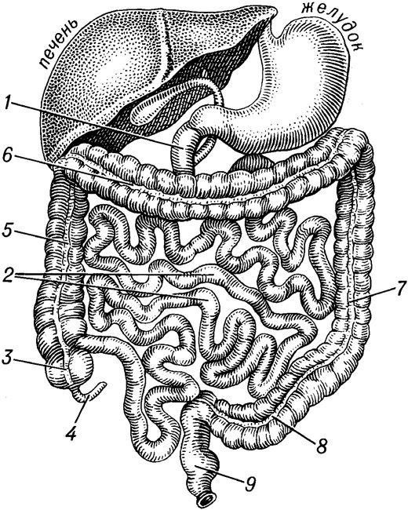
1. Где располагается желудок?
2. Какие органы обозначены цифрами:
5 –
6 –
7 –
8 –
9 –
3. Может ли меняться объем желудка?
4. Как называются два отверстия желудка?
5. Где располагается дно желудка?
6. Из каких слоев состоит мышечная оболочка желудка?

_____________________________________________________________________________
____________________________________________________________________________
_____________________________________________________________________________
_____________________________________________________________________________
____________________________________________________________________________
_____________________________________________________________________________
____________________________________________________________________________
_____________________________________________________________________________

Задание 16.

Сравните строение тонкого и толстого кишечника. Заполните таблицу.

Характер | Тонкий кишечник | Толстый кишечник
Длина

Отделы

Особенности строения

Задание 17.

Выполните тест.

Установите последовательность расположения отделов пищеварительной системы
1. полость рта
2. пищевод
3. глотка
4. желудок
5. подвздошная кишка
6. слепая кишка
7. двенадцатиперстная кишка
8. поперечная ободочная кишка
9. тощая кишка
10. нисходящая ободочная кишка
11. восходящая ободочная кишка
12. сигмовидная ободочная кишка
13. прямая кишка
_____________________________________________________________________________
_____________________________________________________________________________

В образовании стенки собственно ротовой полости участвует
1. Сошник
2.Мышцы щеки
3.Подъязычная кость
4.Альвеолярный отросток нижней челюсти
_____________________________________________________________________________
_____________________________________________________________________________

Укажите наиболее часто встречаемую форму двенадцатиперстной кишки
1. форма кольца
2. форма петли
3. переходная форма
4. подковообразная форма
_____________________________________________________________________________
_____________________________________________________________________________

В каких сосочках языка имеются вкусовые луковицы
1. в нитевидных
2. в грибовидных
3. в желобовидных
4. в листовидных
_____________________________________________________________________________
_____________________________________________________________________________

Формула молочных зубов
1. 2102
2. 2121
3. 2123
_____________________________________________________________________________
_____________________________________________________________________________

Зубная формула взрослого человека обозначается как
1. 2122
2. 2213
3. 2123
_____________________________________________________________________________
_____________________________________________________________________________

Назовите особенности мышечной оболочки пищевода
1. мышечная оболочка отсутствует
2. состоит из поперечно-полосатой мышечной ткани
3. состоит из гладкой мышечной ткани
4. состоит из поперечно-полосатой и гладкой мышечной ткани
_____________________________________________________________________________
_____________________________________________________________________________

Назовите части желудка
1. глоточное отверстие
2. передняя и задняя стенки
3. большая и малая кривизна
4. верхняя и нижняя стенки
5. передняя и задняя кривизна
6. кардиальное отверстие
7. дно
8. тело
9. пилорическое отверстие
10. пилорическая часть
_____________________________________________________________________________
_____________________________________________________________________________

Перемешанная пища в желудке, представляющая собой жидкую кашицу называется
1.Лицим
2.Химус
3.Гимус
4.Лизоцим
_____________________________________________________________________________
_____________________________________________________________________________

Вместимость желудка у взрослого человека составляет около
1.1 л
2.2 л
3.3 л
4.3,5 л
_____________________________________________________________________________
_____________________________________________________________________________

Ворсинки имеются в
1.Пищеводе
2.Желудке
3.Подвздошной кишке
4.Поперечной ободочной кишке
_____________________________________________________________________________
_____________________________________________________________________________

Как называются клетки, вырабатывающие соляную кислоту
1. эндокринные
2. главные
3. слизистые
4. обкладочные
5. добавочные
_____________________________________________________________________________
_____________________________________________________________________________

Как расположен желудок по отношению к брюшине
1. мезоперитонеально
2. экстраперитонеально
3. интраперитонеально
_____________________________________________________________________________
_____________________________________________________________________________

Самым коротким отделом тонкого кишечника является
1.Тощая кишка
2.Подвздошная кишка
3.Двенадцатиперстная кишка
4.Ободобная кишка
_____________________________________________________________________________
_____________________________________________________________________________

Какие части тонкой кишки имеют брыжейку
1. двенадцатиперстная
2. тощая
3. подвздошная
_____________________________________________________________________________
_____________________________________________________________________________

Задание 18.

Вставьте пропущенное слово:
- Оболочка, выстилающая изнутри брюшную полость - …
- Отростки брюшины, на которых подвешены петли кишечника - …
- Листок брюшины, выстилающий стенки брюшной полости - …
- Листок брюшины, выстилающий внутренние органы - …
- Латинское название прямой кишки - …

Задание 19.

Решите ситуационные задачи:

1.Ребенок проглотил косточку от сливы. В каких участках пищевода она может застрять?
_____________________________________________________________________________
_____________________________________________________________________________
_____________________________________________________________________________

2.Для осмотра каких органов используется прибор эзофагогастроскоп?
_____________________________________________________________________________
_____________________________________________________________________________
_____________________________________________________________________________

3.При рентгенологическом обследовании у пациента обнаружено сужение пищевода на уровне 2 – 3 грудного позвонков. Норма это или патология?
_____________________________________________________________________________
_____________________________________________________________________________
_____________________________________________________________________________

4.Какие миндалины, располагающиеся у входа в глотку, образуют лимфоидное кольцо Н.И.Пирогова - В.Вальдейера и какова функция этих миндалин?
_____________________________________________________________________________
_____________________________________________________________________________
_____________________________________________________________________________

5.Назовите части и анатомические сужения пищевода, которые он имеет на своем протяжении.
_____________________________________________________________________________
_____________________________________________________________________________
_____________________________________________________________________________
_____________________________________________________________________________
_____________________________________________________________________________

6.Может ли человек глотать и дышать одновременно?
_____________________________________________________________________________
_____________________________________________________________________________
_____________________________________________________________________________
_____________________________________________________________________________
_____________________________________________________________________________
_____________________________________________________________________________
7.Что такое пищеварительные ферменты и какими характерными свойствами они обладают?
_____________________________________________________________________________
_____________________________________________________________________________
_____________________________________________________________________________
_____________________________________________________________________________

8.Человек, ведущий упорядоченный образ жизни, оказывается в командировке в другом городе, где не имеет возможности регулярно питаться. Тем не менее, в привычное обеденное время у него усиливается моторика желудка, отмечается легкое головокружение, появляется выраженное чувство голода. Чем вызвано описанное состояние?
_____________________________________________________________________________
_____________________________________________________________________________
_____________________________________________________________________________
_____________________________________________________________________________
_____________________________________________________________________________
_____________________________________________________________________________
_____________________________________________________________________________

9.Какова форма желудка у живого человека при рентгенологическом исследовании?
_____________________________________________________________________________
_____________________________________________________________________________
_____________________________________________________________________________
_____________________________________________________________________________
_____________________________________________________________________________

ВОПРОСЫ ДЛЯ САМОПОДГОТОВКИ СТУДЕНТОВ
К ПРАКТИЧЕСКОМУ ЗАНЯТИЮ НА ТЕМУ: "АНАТОМИЯ ПИЩЕВАРИТЕЛЬНОЙ СИСТЕМЫ"

- Органы пищеварительной системы.
- Строение ротовой полости.
- Строение зуба.
- Формула молочных и постоянных зубов по старой системе обозначения.
- Формула молочных и постоянных зубов по двузначной системе.
- Типы смыкания зубов.
- Язык, строение, роль в членораздельной речи.
- Пищеварение в ротовой полости.
- Механизм глотания.
- Глотка строение.
- Пищевод, строение.
- Желудок, строение, топография, функция.
- Тонкая кишка, отделы, строение, функция.
- Пищеварение в тонкой кишке.
- Толстая кишка, отделы, строение, топография, функция.
- Особенности пищеварения в толстой кишке.
- Брюшина, париетальный и висцеральный листки брюшины.
- Брыжейки. Большой и малый сальник.
- Классификация типов положения органов относительно брюшины.
- Разница между понятиями «брюшная полость» и «полость брюшины».
- Топография брюшной полости.

ТЕМА: «Физиология пищеварительной системы».

ЦЕЛЬ: Изучить процессы, происходящие в различных отделах пищеварительного тракта, состав, свойства и механизмы секреции пищеварительных соков.

Оборудование: Атлас нормальной анатомии, таблицы по теме, муляжи, барельефы.

После выполнения практической работы студенты должны уметь:
- оценить состав, свойства и значение пищеварительных соков и ферментов в них содержащихся;
- объяснить механизмы секреции пищеварительных соков.

Студенты должны знать:
- пищеварение в различных отделах пищеварительной системы.
- физиологическая сущность всасывания питательных веществ.
Практическая работа способствует формированию следующих общих компетенций:
ОК 9. Ориентироваться в условиях частой смены технологий в профессиональной деятельности.
ОК 12. Вести здоровый образ жизни, заниматься физической культурой и спортом для укрепления здоровья, достижения жизненных и профессиональных целей.
Практическая работа способствует формированию следующих профессиональных компетенций:
ПК 1.7. Оказывать первую медицинскую помощь.
ПК 2.4. Соблюдать правила санитарно-гигиенического режима, охраны труда, техники безопасности и противопожарной безопасности.

ВОПРОСЫ ДЛЯ КОНТРОЛЯ ИСХОДНОГО УРОВНЯ ЗНАНИЙ.

1. Перечислите процессы, происходящие в ротовой полости.
2. Состав слюны.
3. Назовите железы желудка.
4. Охарактеризуйте состав и свойства желудочного сока.
5. Каковы механизмы отделения желудочного сока?
6. Состав и функции сока поджелудочной железы.

Задание 1.

Дайте характеристику слюнным железам.
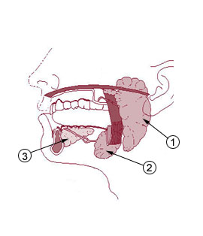

А. Обозначьте слюнные железы:
1 –
2 –
3 –

Б. Ответьте на вопросы:
1. Назовите 2 группы слюнных желез.
2. Почему слюнные железы называются железами внешней секреции?
3. Куда открываются протоки самой большой слюнной железы?

_____________________________________________________________________________
_____________________________________________________________________________
_____________________________________________________________________________
_____________________________________________________________________________
_____________________________________________________________________________
Задание 2.

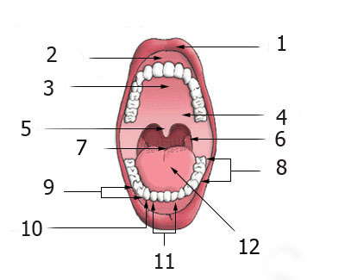
1. Укажите, какими цифрами обозначены: премоляры, язычок, миндалины, круговая мышца рта?
2. Назовите мышечный орган, участвующий в артикуляции речи.
3. Куда открываются протоки подъязычной и поднижнечелюстной слюнных желез?
4. Как расположены зубы?

_____________________________________________________________________________
_____________________________________________________________________________
_____________________________________________________________________________
_____________________________________________________________________________
_____________________________________________________________________________
_____________________________________________________________________________
_____________________________________________________________________________

Задание 3.

1. В какой отдел пищеварительного тракта открываются протоки:
печени ____________________________________
поджелудочной железы ______________________
слюнных желез _____________________________

2. Какие органы обозначены цифрами:
1 –
2 –
3 –

4 –

Задание 4.

Какая железа в человеческом организме является самой большой? Какова масса и размер печени? Что разделяет печень на две половины? Что такое гепатоциты?
_______________________________________________________________________
_______________________________________________________________________
_______________________________________________________________________
_______________________________________________________________________
_______________________________________________________________________
_______________________________________________________________________
_______________________________________________________________________
_______________________________________________________________________
Задание 5.
Сведения о пищеварительных ферментах занесите в таблицу:

Отделы пищеварительного тракта | Реакция среды | Пищеварительный сок | Ферменты | Объект действия | Продукты расщепле-  ния
Задание 6.

Отметьте особенности пищеварения в двенадцатиперстной кишке.
_______________________________________________________________________________________________________________________________________________________________________________________________________________________________________

Задание 7.

Изучите полостное и пристеночное пищеварение. Заполните таблицу:

Особенности полостного пищеварения | Особенности пристеночного пищеварения

Задание 8.

Выполните тест.

Проток околоушной слюнной железы открывается
1.У корня языка
2.В области мягкого нёба
3. На внутренней стенке щеки в области верхнего клыка
4.На внутренней стенке щеки в области второго верхнего большого коренного зуба
_____________________________________________________________________________
_____________________________________________________________________________

Островки Лангерганса расположены в
1.Печени
2.Малом сальнике
3.Стенке желудка
4.Поджелудочной железе
_____________________________________________________________________________
_____________________________________________________________________________

Назовите большие слюнные железы
1. небные
2. околоушная
3. язычные
4. щечные
5. поднижнечелюстная
6. губные
7. подъязычная
_____________________________________________________________________________
_____________________________________________________________________________

Ферменты слюны расщепляют
1.Жиры
2.Белки
3.Углеводы
_____________________________________________________________________________
_____________________________________________________________________________

Укажите, на уровне каких позвонков располагается поджелудочная железа
1. ХII-го грудного позвонка
2. ХI-го грудного позвонка
3. II-го поясничного позвонка
4. I-го поясничного позвонка
_____________________________________________________________________________
_____________________________________________________________________________

Самой крупной пищеварительной железой является
1. Селезенка
2. Печень
3.Тонкий кишечник
4.Поджелудочная железа
_____________________________________________________________________________
_____________________________________________________________________________

Укажите, какие поверхности выделяют у печени
1. передняя поверхность
2. висцеральная поверхность
3. задняя поверхность
4. диафрагмальная поверхность
_____________________________________________________________________________
_____________________________________________________________________________

Укажите количество печеночных долек в печени человека.
1. около 5000
2. около 500.000
3. около 1.000.000
4. около 50.000
_____________________________________________________________________________
_____________________________________________________________________________
Продукт печеночных клеток
1.Слизь
2. Желчь
3. Желудочный сок
4.Пищеварительный сок
_____________________________________________________________________________
_____________________________________________________________________________

Из каких частей состоит поджелудочная железа
1. головка, шейка, тело, хвост
2. правая, левая, промежуточная части
3. дно, тело, шейка, хвост
_____________________________________________________________________________
_____________________________________________________________________________

Куда открывается проток поджелудочной железы
1. в желудок
2. в тощую кишку
3. в двенадцатиперстную кишку
4. в слепую кишку
_____________________________________________________________________________
_____________________________________________________________________________

Глиссонова капсула покрывает
1.Пищевод
2.Желудок
3.Печень
4.Поджелудочную железу
_____________________________________________________________________________
_____________________________________________________________________________

Какие доли выделяют в печени
1. правую, левую
2. правую, левую, квадратную, хвостатую
3. большую, малую
_____________________________________________________________________________
_____________________________________________________________________________

Назовите структуры, относящиеся к печени
1. тело
2. ямка желчного пузыря
3. ворота
4. серповидная связка
5. венечная связка
6. круглая связка
7. головка
8. венозная связка
9. борозда нижней полой вены
_____________________________________________________________________________
_____________________________________________________________________________
Куда открывается общий желчный проток
1. в желчный пузырь
2. в желудок
3. в двенадцатиперстную кишку
4. в слепую кишку
_____________________________________________________________________________
_____________________________________________________________________________

Задание 9.

Вставьте пропущенное слово:

1.Ферменты слюны, расщепляющие углеводы - … и …
2. Ферменты желудка, расщепляющие белки - … и …
3. Фермент, расщепляющий жиры - …
4. Вещество, активизирующее пепсиноген желудочного сока - …
5. Пигмент, придающий цвет печеночной желчи - …
6.Ферменты поджелудочного сока, активизирующий белки - … и …
7.В состав, какого сока входит фермент пептидаза - …
8.В составе, какого из пищеварительных соков входят ферменты, расщепляющие и белки, и жиры, и углеводы - …

Задание 10.

Решите ситуационные задачи:

1.Во время лечения у стоматолога, у пациента сильное слюноотделение. Почему?
_____________________________________________________________________________
_____________________________________________________________________________
_____________________________________________________________________________

2.Почему рядом с лектором на трибуне ставят графин с водой?
_____________________________________________________________________________
_____________________________________________________________________________
_____________________________________________________________________________

3.Если голодному человеку сообщить радостную весть, то у него исчезает ощущение голода. Как это можно объяснить?
_____________________________________________________________________________
_____________________________________________________________________________
_____________________________________________________________________________

4. Дайте рекомендации по питанию пациента с повышенной секрецией желудочного сока.
_____________________________________________________________________________
_____________________________________________________________________________
_____________________________________________________________________________
_____________________________________________________________________________
_____________________________________________________________________________
_____________________________________________________________________________
_____________________________________________________________________________
5. В состав желудочного сока входят два протеолитических фермента. Назовите их, объясните физиологическую необходимость обоих ферментов.
_____________________________________________________________________________
_____________________________________________________________________________
_____________________________________________________________________________
_____________________________________________________________________________
_____________________________________________________________________________
_____________________________________________________________________________

- Назовите вещества, стимулирующие выработку желудочного сока.
_____________________________________________________________________________
_____________________________________________________________________________
_____________________________________________________________________________

7. С целью изучения пищеварения в тонкой кишке был проведен следующий эксперимент. В 2 пробирки налили одинаковое количество кишечного сока и добавили по 10 капель раствора крахмала. Во 2-ю пробирку дополнительно опустили полоску тонкой кишки крысы. В какой из пробирок быстрее произойдет гидролиз крахмала? Какие основные типы пищеварения вам известны?
_____________________________________________________________________________
_____________________________________________________________________________
_____________________________________________________________________________
_____________________________________________________________________________
_____________________________________________________________________________
_____________________________________________________________________________

ВОПРОСЫ ДЛЯ САМОПОДГОТОВКИ СТУДЕНТОВ
К ПРАКТИЧЕСКОМУ ЗАНЯТИЮ НА ТЕМУ:
«ФИЗИОЛОГИЯ ПИЩЕВАРИТЕЛЬНОЙ СИСТЕМЫ».

1. Процессы, происходящие в ротовой полости.
2. Слюнные железы полости рта.
3. Состав и свойства слюны.
4. Функции зубов и языка.
5. Печень, строение, топография, функция.
6.Особенности кровеносной системы печени.
7. Железы желудка.
8. Ферменты желудочного сока.
9. Виды регуляции отделения желудочного сока.
10. Процессы, происходящие в желудке.
11.Желчные протоки, желчный пузырь.
12. Состав и свойства желчи.
13. Функции желчи.
14. Механизм отделения панкреатического сока.
15.Поджелудочная железа, строение, топография, функция.
16. Ферменты поджелудочного сока.
17. Пищеварительные соки, изливающиеся в двенадцатиперстную кишку.
18. Сущность полостного и пристеночного пищеварения.
19. Роль пейеровых бляшек.
20. Регуляция отделения кишечного сока.
21. Движения тонкой кишки и их значение в пищеварении.
22. Процессы, происходящие в толстом кишечнике.

ГЛОССАРИЙ

Анатомия – наука, изучающая организм человека по системам, область морфологии.
Антиперистальтика желудка или рвота – это сложно координированный двигательный акт, начинающийся сокращениями мускулатуры тонких кишок, в результате чего часть содержимого кишечника выбрасывается в желудок и далее через открывшийся кардиальный сфинктер поступает в пищевод, ротовую полость и наружу.
Аортальное сужение пищевода – сужение на уровне пересечения с аортой.
Аппарат пищеварительный — комплекс органов, обеспечивающих механическую и химическую обработку пищи, поступающей в организм, всасывание переработанных и выделение неусвоенных и непереваренных пищевых веществ.
Брыжейка – дубликатура (двойной листок) брюшины, на которых органы подвешены к задней стенке живота.
Брюшина – серозная оболочка, выстилающая брюшную полость и внутренние органы в ней.
Брюшная полость – полость живота.
в малом тазу, ее верхняя граница проходит на уровне мыса, нижняя — анальный
Внешнее питание – поиск, приготовление, прием пищи, механическая и химическая обработка пищи в пищеварительном тракте, всасывание питательных веществ в кровь.
Глотка – воронкообразная трубка, длиной 12-15 см, расположенная в области головы и шеи; подвешена к основанию черепа; на уровне VI-VII шейных позвонков переходит в пищевод.
Губы – кожно-мышечные складки, основу которых составляет круговая мышца рта.
Десны – продолжение слизистой оболочки губ и щек.
Диафрагма – грудно-брюшная преграда, мышечно-апоневротическая пластина, отделяющая грудную полость от брюшной полости.
Железа околоушная — самая крупная слюнная железа, имеет дольчатое строение, делится на глубокую и поверхностную части.
Железа поднижнечелюстная — слюнная железа, имеющая округлую уплощенную форму, дольчатая.
Железа подъязычная — небольшая слюнная железа удлиненной формы, дольчатая, лежит над челюстно-подъязычной мышцей у внутренней поверхности нижней челюсти.
Железы слюнные — железы, выделяющие в ротовую полость серозный, слизистый или смешанный секрет, смесь которых называется слюной.
Желудок – расширенная часть пищеварительного канала, имеет форму реторты емкостью 1,5-2,5 литра.
Желудочный сок – секрет, выделяемый железами слизистой оболочки желудка, суточное количество до 2 литров.
Желчевыделение – процесс поступления желчи из желчного пузыря в 12-ти перстную кишку.
Желчные кислоты – стероидные кислоты, входящие в состав желчи.
Желчные пигменты – продукты расщепления гемоглобина, выделяющиеся с желчью и придающие ей характерную окраску.
Желчный проток общий — проток, образующийся в воротах печени от слияния общего печеночного и пузырного протоков, имеет длину 5—8 см.
Желчный пузырь — полый орган грушевидной формы, длиной 7-8 см, шириной в области дна — 2-3 см, емкостью — 40-60 см³, расположенный на висцеральной поверхности печени в соответствующей ямке. В желчном пузыре различают дно, тело и шейку, которая переходит в пузырный проток. Последний соединяется с общим печеночным протоком, образуя общий желчный проток, открывающийся в двенадцатиперстную кишку. Стенка желчного пузыря состоит из слизистой оболочки, подслизистой основы, мышечной и серозной оболочек.
Желчь – секрет полигональных гепатоцитов печени, за сутки выделяется до1200мл.
Зев — большое отверстие, ведущее из ротовой полости в глотку. Зев ограничен вверху мягким нёбом с язычком, внизу — корнем языка, по бокам — нёбноязычными и нёбно-глоточными дужками и нёбными миндалинами.
Зубы — видоизмененные и сильно специализированные сосочки слизистой оболочки, состоящие из очень твердой ткани; располагаются в альвеолах верхней и нижней челюстей. Зубы выполняют функцию откусывания пищи и ее измельчения; кроме того, они играют важную роль в артикуляции.
Кал – испражнения, экскременты, фекалии - содержимое прямой кишки, выделяемое при дефекации.
канал, заканчивающийся задним проходом.
Каудальное сужение пищевода – сужение в месте перехода пищевода в желудок.
Кишечник – часть пищеварительной системы от привратника желудка до заднего прохода.
Кишечный сок – секрет, выделяемый железами различных отделов кишечника.
Кишка двенадцатиперстная — первый отдел тонкой кишки, начинающийся от желудка, длиной около 30 см. Форма кишки подковообразная, вогнутая ее часть срастается с поджелудочной железой, выпуклая часть обращена вправо.
Кишка ободочная — толстая кишка окружающая петли тонкой кишки в виде обода, тянется от слепой кишки до прямой. Имеет длину около 1,5 м, делится на восходящую, поперечную, нисходящую и сигмовидную ободочные кишки.
Кишка ободочная восходящая — часть толстой кишки. Поднимается вверх по задней стенке живота до печени, где образует правый изгиб ободочной кишки и переходит в поперечную ободочную кишку.
Кишка ободочная нисходящая — часть толстой кишки, начинается от левого изгиба ободочной кишки, спускается вниз до левой подвздошной ямки, где переходит в сигмовидную ободочную кишку.
Кишка ободочная поперечная — часть толстой кишки, начинается от правого изгиба ободочной кишки, идет косо справа налево и снизу вверх до селезенки, где образует левый изгиб и переходит в нисходящую ободочную кишку. Покрыта брюшиной со всех сторон (лежит интраперитонеально) и имеет длинную брыжейку, благодаря чему может значительно менять свое положение.
Кишка ободочная сигмовидная — часть толстой кишки, являющаяся продолжением нисходящей ободочной кишки. Образуя 5-образную петлю, спускается в малый таз, где переходит в прямую кишку.
Кишка прямая — конечный отдел пищеварительной трубки. Расположена
Кишка толстая — конечный отдел пищеварительной трубки, который идет от места впадения тонкой кишки до анального отверстия. Длина ее 1,5 м, средний диаметр — 7 см, уменьшающийся в дистальном направлении до 3 см. Толстая кишка делится на слепую, ободочную и прямую.
Лизоцим – фермент, содержащиеся в лейкоцитах, коже, слизистых оболочках и слюне, слезе.
Нёбо — верхняя стенка ротовой полости, делится на твердое и мягкое нёбо.
Оболочка серозная — тонкая, прозрачная оболочка, основу которой образует волокнистая соединительная ткань, покрытая однослойным плоским эпителием (мезотелием).
Оболочка слизистая — внутренняя выстилка трубчатых органов, обращенная в полость трубки. Состоит из эпителия, собственной пластинки, представленной соединительной тканью и мышечной пластинкой, образованной гладкой мышечной тканью.
Отросток червеобразный (аппендикс) — изогнутая цилиндрическая трубка длиной 8—15 см, шириной 6—8 мм, соединяющаяся со слепой кишкой. Покрыт брюшиной со всех сторон и имеет хорошо выраженную брыжейку. Положение аппендикса вариабельно: нисходящее (40—45%), восходящее (13%), медиальное (17—20%), латеральное (около 25%) и зависит от высоты расположения слепой кишки.
Печень — самая большая железа пищеварительной системы. Обладает важными многообразными функциями, тесно связана с пищеварительной системой, продуцирует желчь. Масса печени около 1500 г, размеры: поперечный — 24-28 см, переднезадний 18-20 см, вертикальный — б-8 см. Расположена справа в верхнем этаже брюшной полости под диафрагмой. Имеет диафрагмальную и висцеральную поверхности, отделенные острым нижним краем. Печень делится на две доли — левую и правую.
Пищеварение – процесс физической и химической обработки пищи и превращения ее в более простые и растворимые соединения, которые могут всасываться, переноситься кровью, усваиваться организмом.
Пищевод – отдел пищеварительного тракта между глоткой и желудком длиной 22 –30см.
Поджелудочная железа – пищеварительная железа, обладающая экзокринной и эндокринной функциями, расположена в брюшной полости позади желудка.
Полость рта — начальная часть пищеварительной системы. Посредством зубов и десен делится на преддверие рта и собственно полость рта. Преддверие рта снаружи ограничено губами, щеками, а изнутри — зубами и деснами. Через промежутки между зубами и позади последнего коренного зуба сообщается с собственно полостью рта. Собственно полость рта ограничена снаружи зубами и деснами, вверху — нёбом, внизу — дном ротовой полости. Сзади, через зев, она сообщается с глоткой.
Прикус — смыкание зубов верхнего и нижнего зубных рядов.
Сальник – дупликатура внутренней брюшины, образованная рыхлой соединительной тканью, богатая сосудами и жировой тканью.
Связка – складка брюшины, которая состоит из одного или двух листков.
Слюна – секрет слюнных желез, выделяется около 1,5 л. за сутки.
Спланхнология — раздел анатомии, изучающий пищеварительную, дыхательную, мочеполовую системы.
Ткань – система клеток и межклеточных образований, объединенных общими свойствами, структурами и закономерностями развития.
Тонкая кишка – наиболее длинная часть пищеварительного тракта длиной 2,5-5 метров.
Ферменты – белки, биологические катализаторы клеток живого организма.
Физиология – биологическая наука, изучающая жизнедеятельность организма.
Щеки — части лица, составляют боковые стенки ротовой полости. Снаружи покрыты кожей, изнутри — слизистой оболочкой.
Язык — мышечный орган, представляющий вырост дна ротовой полости, участвует в жевании — механической обработке пищи и ее продвижении, артикуляции, содержит вкусовые рецепторы. Различают тело — среднюю, большую часть органа; корень — заднюю фиксированную часть и верхушку — переднюю суженную часть языка.

АНАТОМИЧЕСКИЕ КРОССВОРДЫ

«ПИЩЕВАРИТЕЛЬНАЯ СИСТЕМА» № 1

1.
2.
3.
4.
5.
6.
7.
8.
9.
10.
11.

- Фермент пищеварительного сока
- Образование в органах пищеварения из лимфоидной ткани
- Боковая стенка полости рта
- Образование на слизистой языка
- Отдел полости рта
- Отдел глотки
- Часть языка и зуба
- Ткань зуба
- Часть зуба
- Фермент слюны
- Часть языка

«ПИЩЕВАРИТЕЛЬНАЯ СИСТЕМА» № 2

1.
2.
3.
4.
5.
6.
7.
8.
9.
10.
11.
12.
13.
14.
15.
16.
17.

- Основной химический компонент пищеварительного сока
- Место перехода желудка в 12-перстную кишку
- Серозная оболочка органов пищеварения
- Фермент желудочного сока
- Часть желудка
- Часть поджелудочной железы
- Фермент желудочного и поджелудочного сока
- Фермент желудочного сока
- Часть желудка
- Край желудка
- Часть поджелудочной железы
- Возвышение на слизистой 12-перстной кишки, на котором открывается проток поджелудочной железы
- Элемент строения железы для выведения сока
- Фермент поджелудочного сока
- Фермент поджелудочного сока
- Мышца-сжиматель в области привратника желудка
- Внутренняя оболочка стенки желудка

«ПИЩЕВАРИТЕЛЬНАЯ СИСТЕМА» № 3

 |  |  |  |  |  | 1.
 |  |  | 2.
 |  |  |  | 3.
 | 4.
5.
 |  | 6.
 |  | 7.
 |  |  |  |  |  | 8.
 |  |  |  | 9.
 |  |  |  |  |  | 10.
 |  | 11.
 |  |  |  |  | 12.
 |  |  |  |  | 13.
 |  |  |  | 14.
15.
- Застой желчи  - Образование на нижней поверхности печени  - Структурно-функц. единица печени  - Этаж брюшной полости, в котором лежит печень  - Печёночная клетка  - Серозная оболочка печени  - Кровеносный капилляр внутри дольки  - Часть желчного пузыря |  |  |  |  |  |  | - Образование для выведения желчи  - Воспаление печени  - Желчный пигмент  - Радиальные структуры печёночной дольки  - Мышца-сжиматель в стенке кишки  - Форма печёночной дольки  - Проникновение желчи в кровь

«ПИЩЕВАРИТЕЛЬНАЯ СИСТЕМА» № 4

1.
2.
3.
4.
5.
6.
7.
8.
9.
10.
11.
12.
13.
14.
15.
16.
17.

- Внешний отличительный признак толстой кишки;
- Образование, разделяющее подвздошную и слепую кишки;
- Образование брюшины, состоящее из четырёх её листков;
- Мышца-сжиматель в области отверстия прямой кишки;
- Образование брюшины в тонком кишечнике;
- Начальное расширение двенадцатиперстной кишки;
- Воспаление тонкого кишечника;
- Форма, в виде которой находится наружный продольный мышечный слой в толстом кишечнике;
- Образование, отходящее от слепой кишки;
- Воспаление червеобразного отростка;
- Наружная оболочка стенки тонкого и толстого кишечника;
- Специализированная микроструктура на эпителии слизистой тонкого кишечника;
- Особенность слизистой тонкого кишечника, хорошо видимая глазом;
- Воспаление серозной оболочки в брюшной полости;
- Начальное расширение прямой кишки;
- Особенность слизистой тонкого кишечника, различимая при обычной микроскопии;
- Воспаление прямой кишки.

Информационное обеспечение обучения:

Основная литература:

1.Швырев А.А. «Анатомия и физиология человека с основами общей патологии», Ростов-на-Дону, издание 8-е, стереотипное,«Феникс» 2015.

Дополнительная литература:

1. «Анатомия человека. Как работает ваше тело» Мир книги, 2007 г.
2. Буданова О. «Анатомия и физиология: Конспект лекций» Ростов н/Д. , Феникс, 2007 г.
3. Горелова Л.В. « Анатомия в схемах и таблицах» Ростов н/Д , Феникс, 2006 г
6. Крылова Н. В. « Пищеварительная и дыхательная системы: Анатомия человека в схемах и рисунках» атлас-пособие М., РУДН, 2006 г.

Информационные электронные ресурсы:

1.Виртуальный доктор. Медицинская библиотека анатомии человека, «АLЕХ SОFТ», 2001 г.
2.Мультимедийный атлас для студентов медицинских ВУЗов:анатомия, физиология. «Змейка софт»,2002 г.

ОГЛАВЛЕНИЕ

 | стр.
Пояснительная записка | 2
ТЕМА: "Анатомия пищеварительной системы" | 3
Вопросы для контроля исходного уровня знаний | 4
Задания | 4
Вопросы для самоподготовки студентов к практическому занятию на тему: "Анатомия пищеварительной системы" | 15
ТЕМА: «Физиология пищеварительной системы» | 16
Вопросы для контроля исходного уровня знаний | 17
Задания | 16
Вопросы для самоподготовки студентов к практическому занятию на тему: "Физиология пищеварительной системы" | 24
Глоссарий | 25
Анатомические кроссворды | 29
Информационное обеспечение обучения | 33

